TH1 20sept2021

énoncés des labos
1) challange LAB : routage, VLANs, Acl, ... 2) NAT avancé 3) IPV6 tunneling 4) SNMP ...

1) RESEAUX : NAT avancé + IPV6 tunneling + SNMP

2) SECURITE : VPN + 802.1x + administration windows

3) LINUX : administration

4) unified communications : IPtel

5) data center : virtualisation et cloud privé

DEBUT DU COURS

NAT avancé
#sh ip translations
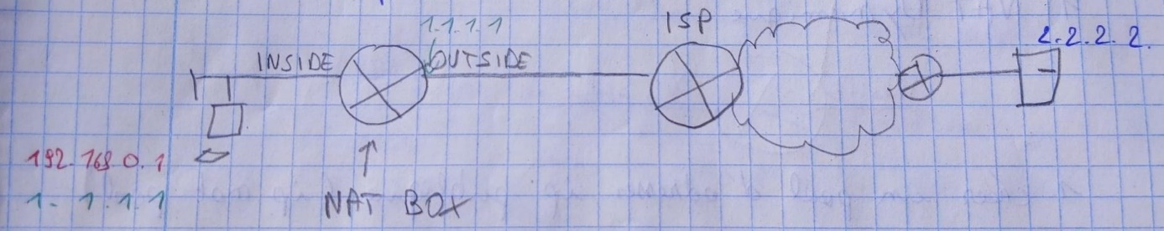
TYPES D'ADRESSES AU NIVEAU NAT : inside local inside global outside local outside global
outside global : pour la machine A, le serveur B a pour IP 2.2.2.2
outside local : utilisé par expl quand 2 sociétés qui ont le même plan d'adressage fusionnent la machine distante est 172.16.1.1
or, mon réseau est 172.16.0.0/16 Donc on utilise une adresse IP intermédiaire, par expl 10.1.1.1 pour sortir de notre réseau et dans une nat box, on transforme 10.1.1.1 (outside local) en 172.16.1.1 (outside global)
on utilise pas "ip nat source" en 3ème res ! on utilise pas "ip nat outside" en 3ème res ! MAIS ON UTILISE : ip nat inside source (idem 2ème) ip nat inside destination (tcp load balancing)
ip nat inside = changer l'adresse IP du coté inside
changement des addr ip des paquets

RAPPEL du cours de 2ème : 4 types de NAT étudiés (ce sont tous des "ip nat inside source")

1) NAT DYNAMIQUE :
etape 1: créer un pool d'adresses ip publique (ip nat pool) étape 2: créer une acl : les IP en permit subiront le NAT, les adresses en deny ne passent pas par le NAT. étape 3: où est inside, où est outside ? (config sur interface ou sous-interfarces) étapes 4: (config)#ip nat inside source list 1 pool MYPOOL
INCONVÉNIENTS: il faut autant d'adresses IP Publiques dans mon pool que de machines qui veulent sortir simultanément...

2) NAT STATIQUE:
on souhaite que le serveur interne soit accessible aux machines du coté outside..
étape 1 : où est inside et outside ?
étape 2 : ip nat inside source static 192.168.1.1 1.1.1.1
INCONVÉNIENT: cela correspond à mettre le serveur interne directement sur internet ! DANGER ! avec une seule IP publique, je ne sais accéder qu'à un seul serveur interne...

3) PAT DYNAMIQUE:
partage d'une ip publique par un grand nombre de points IP du coté inside..
config : idem au nat dyn SAUF : overload
NB : on ne connait pas toujours l'adresse IP publique dans ce cas, on ne travaille plus avec un pool d'ip publique, mais vec le mot "interface" (config)#ip nat inside source list 1 interface G0/0
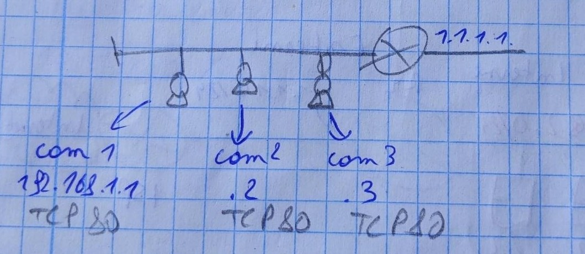

4) PAT STATIQUE:
permet d'utiliser son adresse IP PUBLIQUE POUR ACCÉDER À DiFFÉRENT SERVICES SUR DIFFÉRENTS POINTS Ip INTERNES
étape 1 : où est inside, où est outside ?
étape 2 : (config)#ip nat inside source static tcp 1921.68.1.1 80 1.1.1.1 8081 (config)#ip nat inside source static tcp 1921.68.1.2 80 1.1.1.1 8082
vnc bureau distance linux port :5900
que se passe-t-il si simultanéments des machines internes font du pat dynamqieu et un serveur fait udu pat statique ?
solution : mettre la caméra ip en deny dans l'acl du pat dynamque
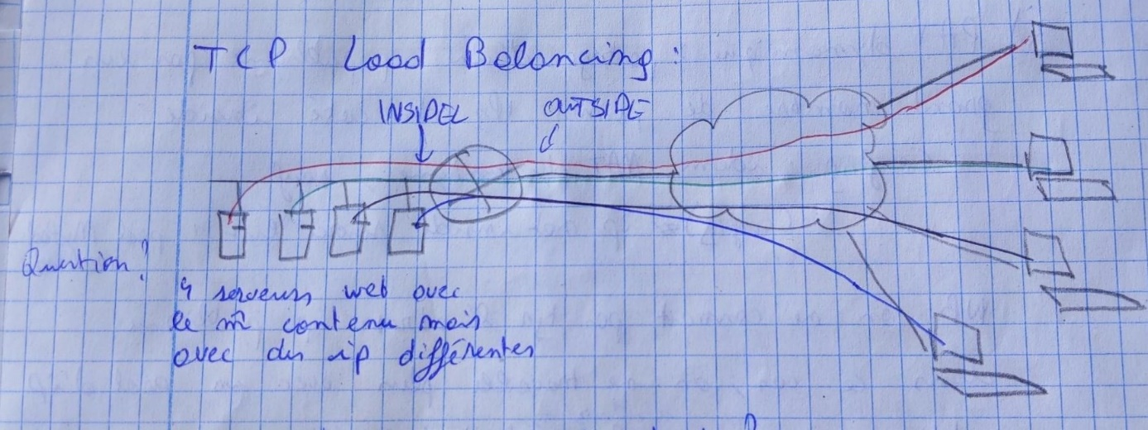

TCP LOAD BALANCING
4 serveur web avec le même contenu mais avec des ip différentes
étape 1 : qui est inside / outise ?
étape 2 : définir un pool d'IP pour les serveurs (config)#ip nat poll MYSERVERS 192.168.1.1 192.168.1.4 type rotary
étape 3 : définir une acl : quelle ip Public donne accès à mes serveurs ? access-list 1 permit host 1.1.1.1
étapes 4 : ip nat inside destination list 1 pool MYSERVERs
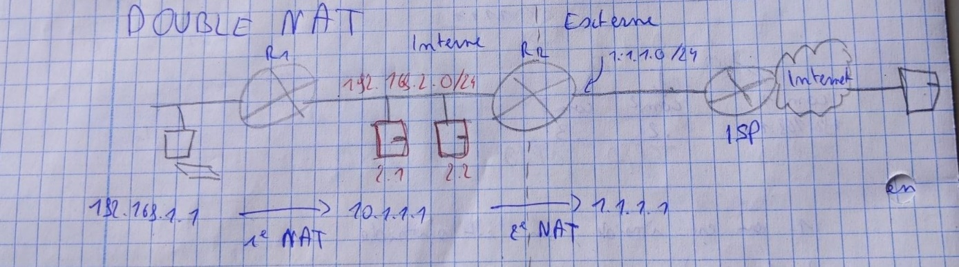

DOUBLE NAT
que se passe t-il à l'intérieur du routeur ?
pour un paquet qui passe de INSIDE vers OUTSIDE : 1) ACL de filtrage côté inside 2) routage 3) NAT 4) ACL filtrage côté outside
pour un paquet qui passe de OUTSIDE vers INSIDE : 1) ACL de filtrage côté outside 2) NAT 3) Routage 4) ACL de filtrage côté inside
quel est le problème du double NAT ? Que faut-il faire pour que cela fonctionne ?
192.168.1.1 subit le NAT et devient 10.1.1.1 sur R1
10.1.1.1 subit le NAT et devient 1.1.1.1 sur R2
les paquets reviennent d'internet avec une ip dest 1.1.1.1 Que fait R2 ? il fait le nat et l'ip dest (1.1.1.1) devient 10.1.1.1 puis que fait R2 ? R2 fait le routage
quelle est la table de routage de R2 ?
C 192.168.2.0/24 is directly connected, G0 C 1.1.1.1/24 is directly connected, G1 S 0.0.0.0/0 [1/0] via 1.1.1.254
Problème !! il n'y a pas de route vers 10.1.1.0/24 !!! donc les paquets ne retourneront jamais vers R1 !
Solution : (config)#ip route 10.1.1.0 255.255.255.0 192.168.2.253
10.1.1.0 est un réseau virtuel !
donc les paquets, grâce à cette route statique, reviennent vers R1. R1 fait le NAT et transforme 10.1.1.1 en 192.168.1.1 --> OK R1 fait le routage --> OK car 192.168.1.0/24 est directement connecté et apparait dans la table de routage de R1...

IPV6 TUNNELING
Rappel : les réseaux ethernet sont toujours des /64 !!! les réseaux "séries" sont en général des /126
image
il est nécessaire de créer 2 plans d'adressage : un en ipv4 et un en ipv6
IPV4 : 192.168.1.0/24 192.168.2.0/24 192.168.3.0/24
IPV6 : 2001:600::/64 2001:600:1:1::/64 2001:600:1:2::/64
image
créer des interfaces virtuelles : sur R1 et R4 elle sont appelées : int tunnel
R1(config)#int tunnel 0 R1(config-if)#tunnel source G0 tunnel destination 192.168.3.254 tunnel mode ipv6ip ipv6 address 2001;600:1:1::1/64 idem sur R4
SUr R1, on configure également le routage pour dire : si je veux aller vers 2001:600:1:2::/64, rentrer dans le tunnel !! (config)#ipv6 route 2001:600:1:2::/64 tunnel0 (+/- idem sur R4)
PAQUET: ip source = 2001:600::AAAA:BBBB:CCCC:DDDD / IP dest = 2001:600:1:2:1234:5678:9ABC:DEFG ----->
ce paquet arrive sur R1 R1 va dans sa table de routage IPV6 (#sh ipv6 route) R1 dit : ce paquet doit rentrer dans tunnel0 R1 va voir sur tunnel0 et voit: "tunnel mode ipv6 ip"
PAQUET: IPV4 source = 192.168.1.254 / IPV4 dest = 192.168.3.254 / ipV6 source = 2001:600::AAAA:BBBB:CCCC:DDDD / IPV6 dest = 2001:600:1:2:1234:5678:9ABC:DEFG

Made With Glean | Open Event

